

Ciclo di Seminari
Questioni di genere: artiste e fotografe fra archivio e ricerca
a cura di Martina Caruso, Elisa Genovesi, Giulia Ricozzi e Martina Rossi
nell’ambito del Corso Magistrale di Storia dell’Arte Contemporanea III tenuto
dalla Prof.ssa Raffaella Perna
Percezione, incarnazione (embodiment), contaminazione/i:
L’artista come ferita.
Praticare un’estetica della cura femminista
Incontro con
Elena Cologni
22 ottobre 2024 dalle 8.00 alle 10.00
Aula II di Facoltà, Lettere e Filosofia, Sapienza Università di Roma
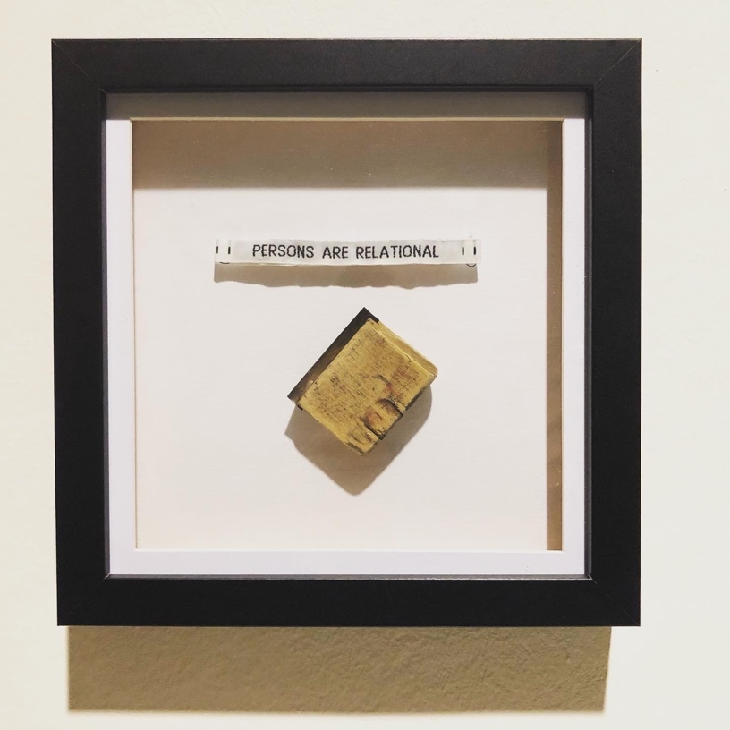

Attraverso un esercizio partecipato, l’artista e accademica, Elena Cologni offrirà un'introduzione al contesto emergente dell'estetica della cura, con specifico riferimento alla relazionalità e alla ricerca artistica dialogica. Ciò include un parallelo tra il fondamento percettivo e fenomenologico proprio della sua ricerca pratica e il modo in cui la nozione di percipienza di Merleau-Ponty sta alla base di posizioni etiche femministe, tra cui ‘embodied care’ di Maurice Hamington e la reversibilità affettiva di Ayla Daly, oltre al modello di soggetto contaminato di Elena Pulcini. Con questa nuova proposta di un'estetica della cura femminista, Cologni sostiene che l'arte è sempre in dialogo e una pratica di cura, poiché si dice che la cura sia "un aspetto fondamentale del comportamento umano integrante delle nostre interrelazioni". Questo nella speranza che possa essere uno strumento utile per trasformare le "distrazioni, interruzioni e frammentazioni" (Mother Art Collective, 1973, Getty Library, Research Institute) quotidiane in opportunità di dialogo e cambiamento attraverso l'arte che, partendo dall'individuo, può avere un impatto sociale.

Biografia
Elena Cologni è artista e accademica, formatasi all’Accademia Brera di Belle Arti, di Milano e University of Leeds, ha poi conseguito un PhD in Arte e Filosofia alla University of the Arts London, Central Saint Martins College of Art (studentship, 2004), dove ha anche ottenuto un post-dottorato su processi di memorizzazione nel presente attraverso la performance mediatizzata (con i fondi di Art and Humanities Research Council). Dopo aver ricoperto posizioni all’ Università di Lincoln, all’ Università di Cambridge (GB) e ArtEZ, Univerity of the Arts (NL) ora è Professore Associato con il ruolo di Research and Innovation Lead alla Cambridge School of Art (Anglia Ruskin University).
Cologni vive Inghilterra dal 1996 e attraverso la ricerca artistica collabora con altri accademici su vari aspetti legati alla sua esperienza di donna nel rapporto precario con i luoghi. Tra questi: il presente mnemonico (neon 2002; Dipartimento di Psicologia Sperimentale, Universtà di Cambridge, 2011/15), e attaccamento al luogo, tra madri e figli (2013 Vessel, Bari; 2016/19 Centre for Family Research; The Women’s Art Collection, Cambridge University; Freud Museum, Londra) e ai luoghi di lavoro (Padiglione Italia, Biennale di Venezia, 17ª Mostra di Architettura 2021; Crespi Villaggio operaio UNESCO), etica della cura (Homerton College, Cambridge; Drew University, US).
La carriera artistica di Cologni è stata sostenuta da altre istituzioni tra cui: Brown University (US), National Portrait Gallery (Londra), ICA (Londra), Tate Modern (Londra), CCA (Glasgow), Whitechapel Gallery (Londra), MKGallery (Milton Keynes), Museums Quartier (Vienna), neon e GAM (Bologna), GAMeC (Bergamo), Galleria Milano (Milano), Triennale del tessuto di Tournai (Belgio), Fondazione Bevilacqua La Masa (Venezia), Università di Pisa. Ha ricevuto numerosi premi e il supporto continuo da parte di Arts Council England e British Council (GB), ha inoltre vinto il prestigioso Getty Research Intitute Grant (Los Angeles 2023).

L’evento è promosso nell’ambito del PRIN 2020 – La fotografia femminista italiana
Università di Bologna, Principal Investigator e Responsabile Unità di Ricerca: Prof.ssa Federica Muzzarelli;
Università di Parma, Responsabile Unità di Ricerca: Prof.ssa Cristina Casero;
Sapienza Università di Roma, Responsabile Unità di Ricerca: Prof.ssa Raffaella Perna

